業者に長期来訪者バッジを発行する
繰り返し訪れる人 — 工事業者、清掃スタッフ、派遣の技術者 — のための常設パスです。 予約にも訪問先の担当者にも紐づかず、ロビーの掲示板ではウォークインの入力画面が ほぼ入力済みの1画面に置き換わります。
2026-08-25 · https://offision.com/help/ja/visiting/give-a-contractor-a-long-term-badge/
来訪者とはいえ、実質的にそうではない人がいます。週に3日出入りする工事業者、清掃
会社、エレベーターが止まるたびに派遣されてくる技術者 — こうした人を毎回ゼロから
登録するのは、仕事のかたちとして誤っています。長期来訪者バッジは、メール
アドレスに対して一度だけ発行する常設パスです。予約にも訪問先の担当者にも建物にも
紐づかず、来訪者本人が持ち続けます。有効期限が切れるか、管理者が停止するまで、
同じコードが毎回の来訪で使えます。
これによって変わるのは到着時の体験です。バッジを持つ人がロビーの掲示板でコードを
読み取らせると、通常のウォークイン入力画面ではなく、ほぼ入力済みの1画面 —
簡単登録 — が開きます。
複数の日にまたがって使える唯一のバッジでもあります。招待に紐づくバッジが人を通すのは
その訪問の当日だけで、メールをいつ送ったかは関係ありません —
来訪者バッジが使えるようになる日、使えなくなる日を
参照してください。
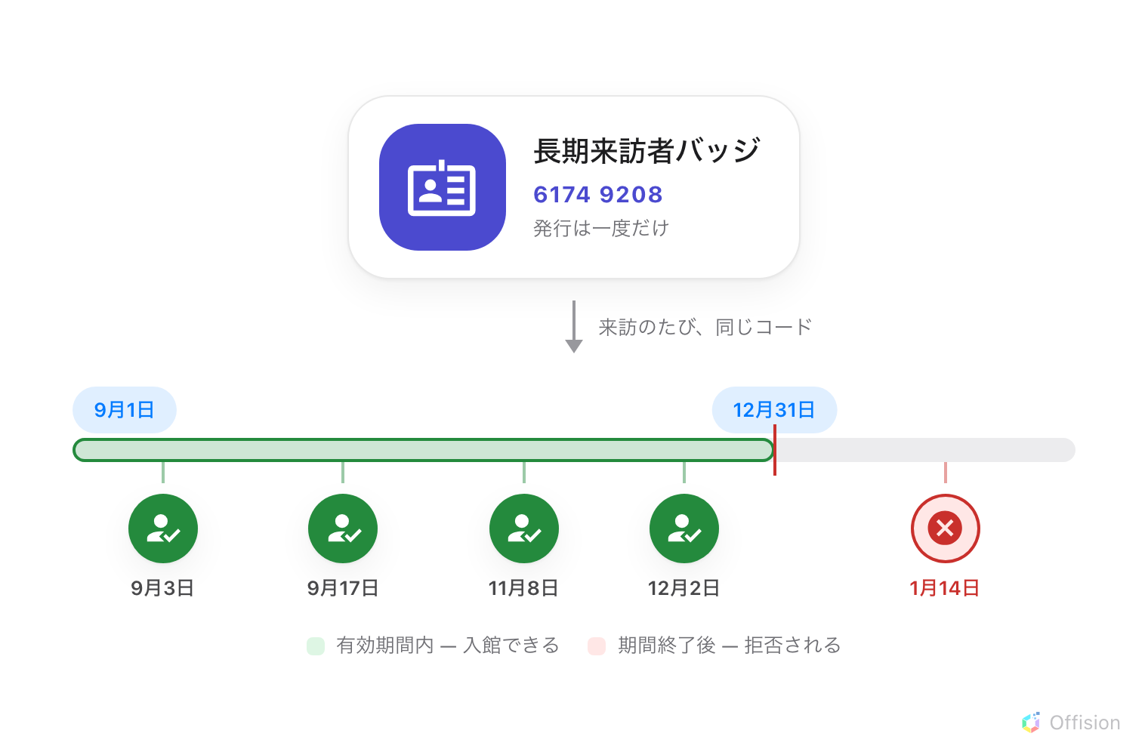
一度だけ発行された長期来訪者バッジが、9月1日から12月31日までの有効期間の上に示されている。期間内の4回の来訪はいずれも入館が認められ、期間終了後の1月14日の5回目の来訪は同じコードでも拒否される。
事前に必要なもの:
来訪者管理者の権限と、ライセンスで来訪者管理が有効になっていることが必要です。
モバイルパスは別の設定です — 最後の節を参照してください。

1. バッジを発行する
来訪者管理のメニューから長期来訪者バッジを開き、長期来訪者バッジを作成を
選びます。
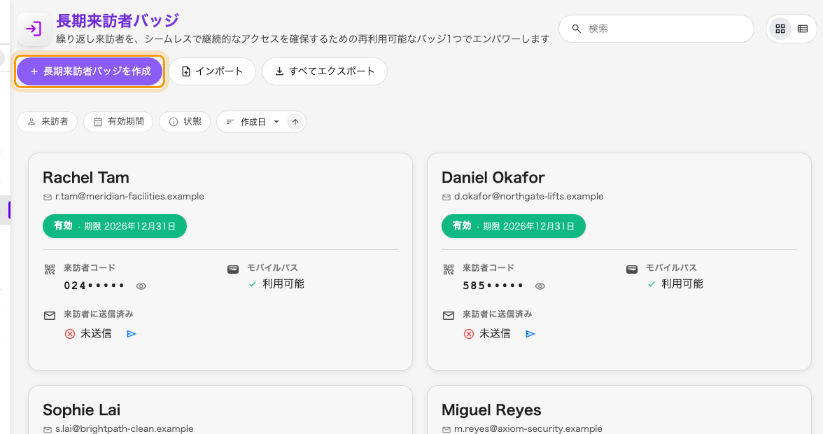
長期来訪者バッジの一覧。作成ボタンの隣にインポートがある。
入力項目は意図的に少なくしてあります。
- 電子メール — 必須で、持ち主を識別する唯一の項目です。同じアドレスに対して
もう一度発行すると、重複を作らず既存のバッジを更新します。
- 有効期間 — 時間制限なしか、有効期間ありと日付の範囲のどちらかです。
期間を選んだ場合の初期値は、本日から翌年の同じ日までです。
- 来訪者にメールを送信 — 左下にあり、初期状態でオンです。運用開始を知らせる前に
バッジだけ用意しておく場合を除き、オンのままにします。あとから送ることもできます。
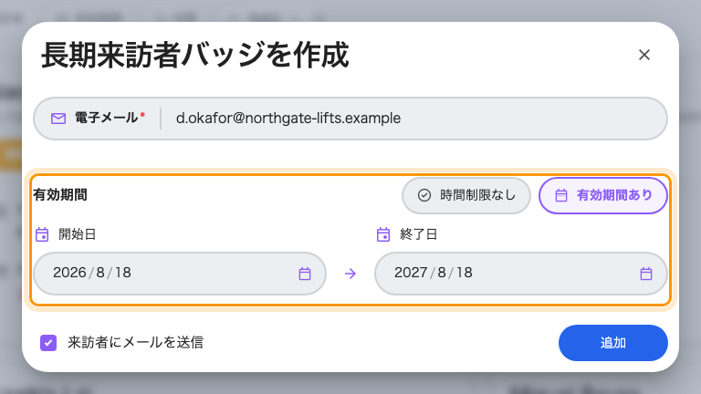
長期来訪者バッジを作成、有効期間ありを選んだ状態。時間制限なしでは日付の範囲は表示されない。
この画面が尋ねていないことに注目してください。建物もフロアも訪問目的も担当者も
ありません。長期来訪者バッジは場所に紐づくものではなく、人を識別するものです。
どこへ行けるかは、到着したときに掲示板の側で決まります。

2. まとめて取り込む
インポートは表計算ファイルを受け取ります。30人から始まる契約なら、こちらが
現実的です。ダイアログからテンプレートをダウンロードし、列の順序はそのまま使います。
列 | 内容
1 | メールアドレス — 必須
2 | 表示名
3 | 会社名
4 | 役職
5 | 部署
6 | 電話番号

必須は1列目だけで、メールアドレスのない行は通知なく除外されます — バッジの宛先が
ないためです。電話番号には国番号を付けてください。国番号のない番号は、番号部分が
空のまま国番号として保存されます。
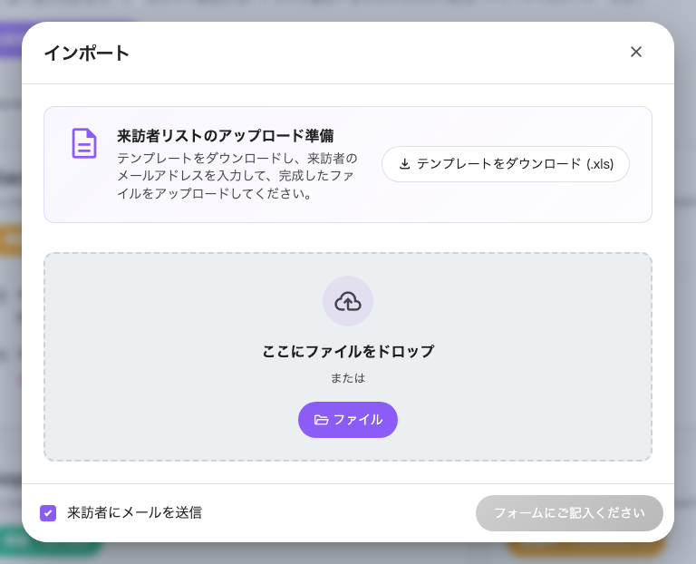
インポートのダイアログ。テンプレートはここからダウンロードする。

3. 来訪者に届くもの
メールは件名定期来訪者パスで届き、必要なものがすべて入っています。
- 有効期間 — 期間のあるバッジにだけ表示されます。無期限のバッジは「無期限」とは
書かず、日付の欄そのものが現れません
- モバイルパスを生成してある場合は、Apple Wallet に追加とスマートフォンに保存
- 大きく印字された8桁のコード
- 同じバッジのQRコード
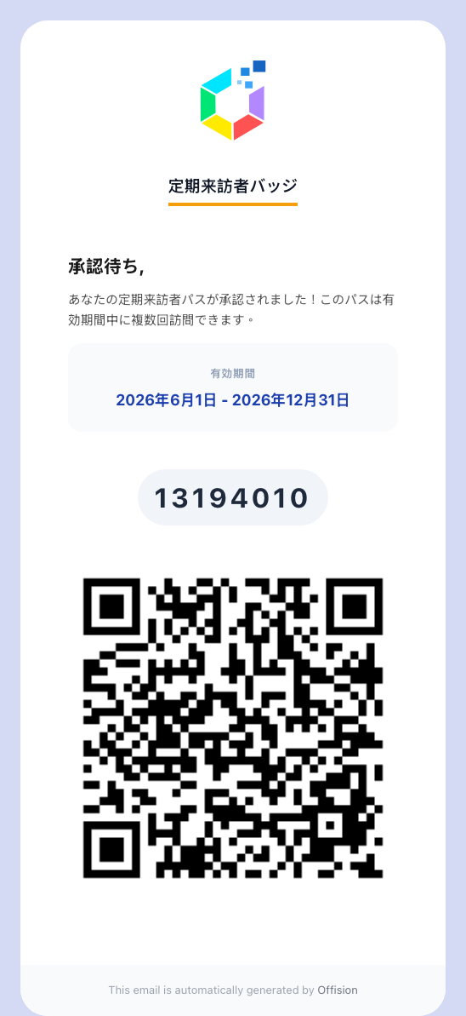
長期来訪者バッジのメール。時間制限なしのバッジでは有効期間の欄は現れない。
知っておくとよい点が2つあります。8桁という長さが、通常の来訪者コード（6桁）と
長期来訪者バッジを見分ける手がかりになります。またQRコードはこの8桁ではなく、
バッジ自身の識別子を持っています。掲示板ではどちらも使えるので、来訪者がどちらを
示しても違いはありません。
来訪者本人も、来訪者アプリのレギュラーパスで自分のバッジを確認できます。状態は
有効・保留中・無効・期限切れのいずれかで表示されます。

4. バッジを使って入館する
ロビーの掲示板で来訪者がチェックインを選び、コードを示します — 読み取りでも、
キーパッドでの入力でもかまいません。開くのは簡単登録です。ウィザードではなく
1画面で、氏名と会社名はすでに入っていて編集できません。
尋ねられるのは3つで、いずれも既定値が入っています。
- 訪問目的 — 最初の目的が選ばれた状態です
- 滞在時間 — 1時間、2時間、3時間、終日から選びます。初期値は
終日です。カスタムを押すと日時を自由に指定できます
- 場所 — 最初の建物が入っています。1つの建物に紐づいた掲示板では選ぶ余地は
ありません
訪問目的に追加項目が設定されていれば、その下に現れます。通常はこの画面を確認して
送信するだけです。
通常のウォークインで尋ねられる残りは、すべて省かれます。バッジがすでに答えている
ためです — 本人情報の入力、写真撮影、名刺の読み取り、アンケート、利用規約への同意、
車両情報、そして確認画面です。バッジのメールやSMSも送られません。それが届けようと
していたパスを、本人がすでに持っているからです。
掲示板にラベルプリンターが接続されていれば、通常のウォークインと同じようにバッジが
印刷されます。

5. 結果を確認する
バッジが一覧に表示され、来訪者が本日の到着時刻を伴う通常の来訪記録として現れていれば
成功です — 簡単登録も、ほかと同じ実際の来訪を作ります。
掲示板が来訪者の記録が見つかりませんと応答した場合、コードそのものが認識されて
いません。バッジが停止されていないか、有効期間を過ぎていないかを確認してください。

発行したあとの管理
行を選ぶと、作成とインポートのボタンが次の操作に置き換わります。多くは1件ずつより
まとめて使うものです — 契約の終了は、30枚のバッジをまとめて停止する作業です。
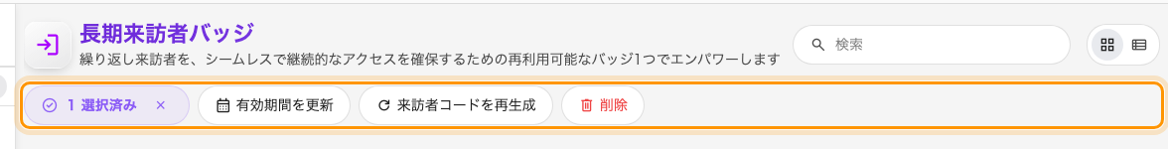
行を選ぶと、作成とインポートがバッジの操作に置き換わる。
操作 | 内容 | 使う場面
有効期間を更新 | 期間を設定し直す、または制限をなくす | 契約が延長された、または誤って無期限で発行した
来訪者コードを再生成 | 新しいコードを発行し、モバイルパスを作り直す | コードが共有された、端末を紛失した。古いコードは使えなくなる
モバイルパスを生成 | 未生成のバッジのウォレットパスを作る | モバイルパスを有効にする前に作ったバッジ
メールを送信 | バッジのメールを再送する | 届いていない、またはコードを再生成した
停止 | 削除せずにバッジを使えなくする | 一時的に現場を離れる、確認中。元に戻せる
有効化 | 停止したバッジを元に戻す | 停止していた理由が解消した
削除 | バッジを完全に消す | 整理。記録を残す可能性があるなら停止を選ぶ

すべてエクスポートは一覧全体を表計算ファイルに書き出します。「あの会社の誰が
まだ入館できるのか」に答えるいちばん早い方法です。
Where in Offision: admin app → visiting/visitor-regular-badge (長期来訪者バッジ)

長期来訪者バッジができないこと
顧客に提案する前に読む節です。
扉は開きません。 長期来訪者バッジはロビーで人を識別するものであり、それ自体は
入退室権限を与えません。扉の権限は別の仕組みです。
来訪の記録は省きません。 入館のたびに来訪記録が作られます。バッジは入力を
短くするだけで、記録を飛ばすわけではありません。建物側は常に誰がいるかを把握できます。
チェックアウトには使えません。 長期来訪者バッジのコードをチェックアウトで
示すと、その時点で進行中の来訪がない限り来訪者の記録が見つかりませんと表示されます
— 常設パスには、閉じるべき来訪がそれ自体としては存在しないためです。チェックアウトは
バッジではなく来訪に属する操作です。
それだけではウォレットパスになりません。 Apple と Google のボタンがメールに
現れるのは、モバイルパス機能が有効な場合だけです。なくても、コードと
QRコードでじゅうぶんに機能します。
期間のないバッジは常に有効:
時間制限なしのままにするのは、文字どおりの意味です。誰かが停止するか削除するまで、
そのバッジは使えます。期間の決まった契約の業者には、契約に合わせて期間を設定して
ください。自動的に切れる期限のほうが、覚えていることに頼る期限より確実です。

